ΑΡΘΡΑ
15/09/2022
ΤΟΥ ΑΛΕΚΟΥ ΚΡΗΤΙΚΟΥ
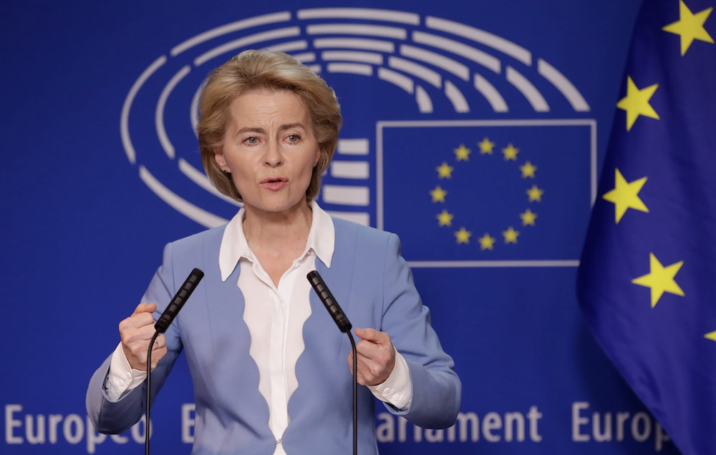

Συντονισμός εθνικών μέτρων αντί για κοινή ευρωπαϊκή απάντηση
Από την ανακοίνωση των μέτρων που προτείνει η Επιτροπή για την αντιμετώπιση της ενεργειακής κρίσης επιβεβαιώνεται ότι μπαίνουμε σε μια άλλη εποχή σε ό,τι αφορά την ευρωπαϊκή ενοποίηση. Αντί για την κοινή ευρωπαϊκή απάντηση που πολλοί ζητούσαν και ανέμεναν εδώ και μήνες, προτείνονται εθνικές απαντήσεις, με πόρους που θα παράγονται και θα συλλέγονται στο εσωτερικό κάθε χώρας.
Θα προσπαθήσουμε να δούμε αν ποτήρι είναι μισογεμάτο ή μισοάδειο. Πάντως γεμάτο δεν είναι σε καμία περίπτωση.
Προτείνεται, κατ’ αρχάς, υποχρεωτική μείωση της κατανάλωσης ηλεκτρικής ενέργειας κατά 5% στις ώρες αιχμής και προαιρετικά κατά 10% συνολικά. Σωστή η πρόταση, μένει όμως να δούμε πώς θα εφαρμοσθεί και ποιες θα είναι οι επιπτώσεις σε όσους δεν συμμορφωθούν.
Προτείνεται ακολούθως προσωρινό ανώτατο όριο εσόδων για τους «υπο-οριακούς» παραγωγούς ηλεκτρικής ενέργειας (κάτω από το οριακό κόστος), δηλαδή τεχνολογίες με χαμηλότερο κόστος, όπως οι ανανεώσιμες πηγές ενέργειας και η πυρηνική ενέργεια. Η Επιτροπή προτείνει να καθοριστεί το υπο-οριακό ανώτατο επίπεδο εσόδων σε 180 EUR/MWh. Τα έσοδα που υπερβαίνουν το ανώτατο όριο θα εισπράττονται από τις κυβερνήσεις των κρατών μελών και θα χρησιμοποιούνται για να βοηθήσουν τους καταναλωτές ενέργειας της χώρας τους. Απουσιάζει, δηλαδή, οποιαδήποτε έκφραση ευρωπαϊκής αλληλεγγύης, που θα μπορούσε να έχει τη μορφή κεντρικής ευρωπαϊκής συλλογής αυτών των υπερεσόδων (η Επιτροπή τα εκτιμά σε 117 δισ. ευρώ σε ετήσια βάση σε όλη την ΕΕ) και διανομής τους στα κράτη-μέλη ανάλογα με τις ανάγκες τους και τις δημοσιονομικές τους δυνατότητες.
Για να μη μιλήσουμε για πρόσθετη χρηματοδότηση, τύπου Ταμείου Ανάκαμψης, μια προοπτική που λείπει εντυπωσιακά – και απογοητευτικά - από την πρόταση της Επιτροπής, και μένει να δούμε αν τον Οκτώβριο το Ευρωπαϊκό Συμβούλιο θα δείξει μεγαλύτερη συναίσθηση της κρισιμότητας των καταστάσεων.
Προτείνει επίσης η Επιτροπή προσωρινή εισφορά αλληλεγγύης πάνω στα υπερκέρδη που παράγονται από δραστηριότητες στους κλάδους του πετρελαίου, του αερίου, του άνθρακα και των διυλιστηρίων (που εκτιμώνται σε 25 δισ. ευρώ σε ετήσια βάση σε όλη την ΕΕ).
Και πάλι βέβαια, τα έσοδα θα εισπράττονται από τα κράτη μέλη και θα ανακατευθύνονται στο εσωτερικό τους, σε καταναλωτές ενέργειας, ιδίως σε ευάλωτα νοικοκυριά, σοβαρά πληγείσες επιχειρήσεις και ενεργοβόρες βιομηχανίες.
Υποσχέθηκε ακόμη η πρόεδρος της Επιτροπής ότι θα επανεξετασθεί το προσωρινό πλαίσιο για τις κρατικές ενισχύσεις για να επιτραπεί η παροχή των αναγκαίων ενισχύσεων από τα κράτη-μέλη προς τις επιχειρήσεις.
Εδώ πρέπει να σημειωθεί όμως ότι, όπως συνέβη και κατά την πανδημία, η ευχέρεια μεγαλύτερων ενισχύσεων θα λειτουργήσει υπέρ των επιχειρήσεων των οικονομικά δυνατών χωρών, εις βάρος των επιχειρήσεων των χωρών που υστερούν.
Δεν υπάρχει βέβαια καμία αναφορά στις ανακοινώσεις, αλλά ούτε και στο σχέδιο κανονισμού που παρουσίασε η Επιτροπή, σε άμεσα μέτρα για πλαφόν στην τιμή του φυσικού αερίου. Όπως είπε η πρόεδρος της Κομισιόν, θα δημιουργηθεί μία task force, η οποία στο μέλλον, θα επανεξετάζει τις προτάσεις και τις συνέπειες που θα είχε ένα ενδεχόμενο πλαφόν είτε στο ρωσικό αέριο, είτε στον γενικό δείκτη του φυσικού αερίου, και ότι θα συνεχιστούν οι συζητήσεις με τα κράτη μέλη και για το θέμα της επιβολής πλαφόν στις τιμές φυσικού αερίου αλλά και για τη μετάβαση στις ανανεώσιμες πηγές ενέργειας. Πρόσθεσε επίσης η Ούρσουλα φον ντερ Λάϊεν ότι ο δείκτης αναφοράς που χρησιμοποιείται στην αγορά φυσικού αερίου, ο TTF, δεν έχει προσαρμοστεί και «για τον λόγο αυτό, η Επιτροπή θα εργαστεί για την καθιέρωση πιο αντιπροσωπευτικού δείκτη», παραδεχόμενη ότι «ο τρέχων σχεδιασμός της αγοράς ηλεκτρικής ενέργειας —που βασίζεται σε αξιολογική κατάταξη— δεν εξυπηρετεί πλέον τους καταναλωτές».
Εξαγγέλθηκε, τέλος, η δημιουργία Ευρωπαϊκής Τράπεζας Υδρογόνου, που θα έχει ως αποστολή της να συμβάλει στην παροχή εγγυήσεων για την αγορά υδρογόνου, κάνοντας ιδίως χρήση των πόρων του Ταμείου Καινοτομίας και που «θα μπορέσει να επενδύσει 3 δισ. ευρώ».
«Too little, too late?»
Δεν θα το λέγαμε εύκολα, όσο και αν λείπει μια πραγματικά κοινή ευρωπαϊκή απάντηση, όσο κι αν πέρασαν έξι ολόκληροι μήνες από το Ευρωπαϊκό Συμβούλιο του Μαρτίου που είχε ζητήσει προτάσεις από την Επιτροπή. Είναι προφανές ότι για την ολιγωρία της Επιτροπής δεν είναι άμοιρες ευθυνών ορισμένες – και ισχυρές - χώρες, εντός και εκτός ΕΕ. Προφανής και η βλάβη που προκαλείται στην ευρωπαϊκή ενοποίηση από την σταδιακή εγκατάλειψη κοινών ευρωπαϊκών απαντήσεων και τη στροφή σε διακυβερνητικές πρακτικές. Το Ευρωπαϊκό Συμβούλιο δεν έχει βέβαια πει ακόμη την τελευταία του λέξη. Ας ελπίσουμε ότι δεν θα χρειασθεί να την πει υπό το κράτος επιδεινούμενων εξελίξεων, όχι μόνο οικονομικών. Τα μηνύματα από τη Σουηδία έφθασαν και από την Ιταλία αναμένονται ακόμη χειρότερα.

